台北市立松山高中97學年度上學期高一第二次段考
基礎化學科試題
第一部分：單一選擇題（佔73分）
說明：第1題至8題每題2分，第9題至27題每題3分，答錯倒扣3/4題分，未作答者不給分亦不扣分。答案需在「答案卡」上標出。
- 下列何者為最大宗的水污染物質？
(A)需氧廢料 (B)農藥 (C)肥料 (D)草木、垃圾 (E)重金屬離子
- 下列何種物質可能造成河流或湖泊的「優養化」？
(A)鉛離子 (B)氰化物 (C)廢熱水 (D)有機砷 (E)磷酸鹽
- 民國77至78年間，桃園縣觀音鄉部分農地因工廠排放之廢棄物而被污染，迄今仍不能耕作。已知該廢棄物會導致「痛痛病」，則該廢棄物必定含有下列何種物質？
(A)無機砷 (B)鋁離子 (C)鈉離子 (D)鎘離子 (E)汞離子
- 下列何者為地殼中含量(質量百分組成)最多的礦物？
(A)碳酸鹽 (B)矽酸鹽 (C)硫酸鹽 (D)氧化鈣 (E)氧化鐵
- 相同濃度的下列水溶液，何者的導電度最大？
(A)C₆H₁₂O₆ (B)Na₂SO₄ (C)HF (D)NH₃ (E)H₃PO₄
- 下表是食鹽、鋁、氟化氫、石墨(未按順序排列)四種物質的物理性質：
編 號 | 甲 | 乙 | 丙 | 丁
熔點(℃) | 660 | 801 | >3550 | -83
導電性 | 固、液態均導電 | 固態不導電、液態能導電 | 固態能導電 | 固、液態均不導電
是否為電解質 | 否 | 是 | 否 | 是
根據上表中的性質，試判斷食鹽、鋁、氟化氫、石墨四種物質按順序依次為何？
(A)甲乙丁丙 (B)丙甲丁乙 (C)乙甲丁丙 (D)丙乙丁甲 (E)丁乙甲丙
- 綠色化學的概念強調化學製程中原子的使用效率，若製程中使用很多原子，最後這些原子卻成為廢棄物，就不符合綠色化學的原則。原子的使用效率定義為：化學反應式中，想要獲得的產物的莫耳質量(分子量)除以所有生成物的莫耳質量(分子量)。甲基丙烯酸甲酯是一個製造壓克力高分子的單體，以往是由丙酮製造，完整的製程可以用下列平衡的化學反應式表示：
CH₃COCH₃ + HCN + CH₃OH + H₂SO₄ → CH₂=C(CH₃)CO₂CH₃ + NH₄HSO₄
新的製程則用觸媒催化丙炔、甲醇與一氧化碳反應直接生成產物：
CH₃C≡CH + CH₃OH + CO → CH₂=C(CH₃)CO₂CH₃
使用丙炔的新製程，沒有製造任何廢棄物，原子使用效率為100%。試問使用丙酮製程的原子使用效率，最接近下列哪一項？
(A)18% (B)29% (C)32% (D)38% (E)47%
- 由地殼中含量最多的金屬元素A與含量最多的非金屬元素B所組成的化合物，其化學式為何？(A)AB (B)AB₂ (C)A₃B (D)A₂B₃ (E)A₃B₂
- 相同質量的下列物質，何者的化學需氧量最大？
(A)C₅H₁₀(OH)₂ (B)C₄H₉CHO (C)C₄H₉OH (D)H₂C₂O₄ (E)HCOOH
- 取1mol碳酸鈉溶於水後，調配成500mL的水溶液，試問溶液中，鈉離子與碳酸根離子的體積莫耳濃度(M)總和為何？
(A)2.0 (B)3.0 (C)4.0 (D)5.0 (E)6.0
- 將濃度2M溶液一瓶，倒去半瓶再用水加滿，拌勻後再倒去3/4瓶，然後再以3M溶液加滿，則最後濃度為多少M？
(A) 5/2 (B) 1 (C)2/3 (D)1/2 (E)1/4
- 檢驗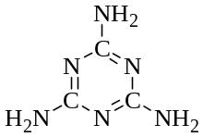奶粉之蛋白質含量，一般以總氮量(氮之重量百分率)表示。某廠商為了提高奶粉總氮量而違法加入三聚氰胺(結構如右圖)。則三聚氰胺中氮的重量百分率為何？
(A)40％ (B)50％ (C)62％ (D)67％ (E)74％
- 承上題，若100克合格奶粉(總氮量為10%)加入三聚氰胺10克，則該黑心奶粉總氮量變為何值？
(A)15％ (B)18％ (C)25％ (D)28％ (E)32％
- 承12題，C與N所形成的六角環中，含有多少共用電子對？
(A)6 (B)9 (C)12 (D)18 (E)24
- 鎂有²⁴Mg、 ²⁵Mg及²⁶Mg 三種同位素。若²⁵Mg與²⁶Mg的含量百分比相等，且知鎂的原子量為24.3，則²⁴Mg的含量百分比為何？
(A)10% (B)20% (C)50% (D)75％ (E)80％
- 已知火箭中的燃料聯胺N₂H₄與氧化劑四氧化二氮進行作用後，生成氮氣與水。今取19.2克聯胺與46克四氧化二氮完全作用後，可以產生多少克氮氣？
(A)25.2 (B)28.0 (C)33.6 (D)42.0 (E)44.8
- 欲配製0.5M硫酸銅溶液250mL，則需取多少克硫酸銅晶體CuSO₄．5H₂O(Cu=64)？
(A) 1800 (B) 500.0 (C) 125.0 (D) 31.25 (E) 20.00
- 承上題，硫酸銅晶體應置入下列何種容器中加水配製？
(A) | 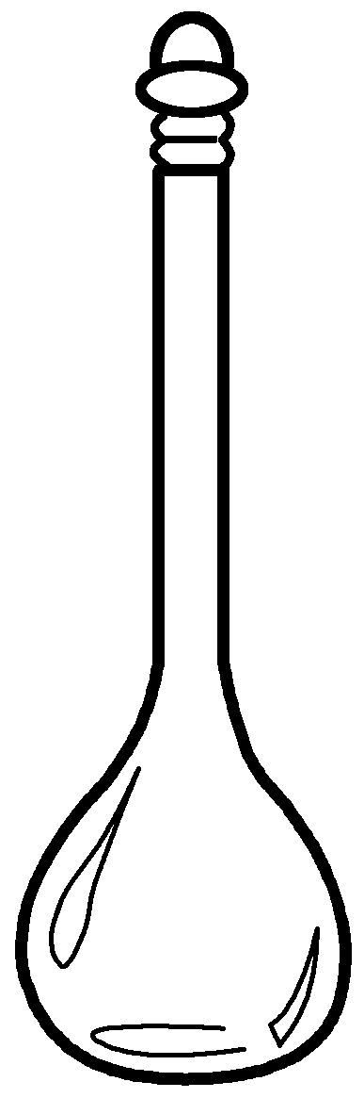 | (B) | 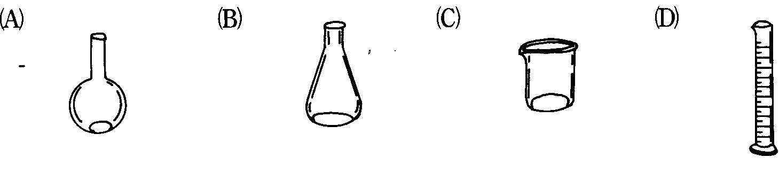 | (C) |  | (D) |  | (E)
- 市售大杯義大利濃縮咖啡(Espresso Coffee)的份量約200 c.c.，其密度為1.2g/mL，咖啡因含量1000ppm，則此杯咖啡含咖啡因多少克？
(A)0.36 (B)0.24 (C)0.20 (D)0.17 (E)0.06
- 承上題，已知咖啡因的分子式為C₈H₁₀N₄O₂，則此杯咖啡的體積莫耳濃度為多少M？
(A)0.036 (B)0.020 (C)0.014 (D)0.0092 (E)0.0062
- 下列何者相當於1莫耳的量值？
(A) 1克氫氣
(B) 6.02×10²³個二氧化碳中，氧原子的量
(C) 2莫耳鹽酸與足量大理石完全反應，所產生氣體的量
(D) 1大氣壓、0℃時，112公升乙炔的量（1大氣壓、0℃時，１莫耳氣體的體積為22.4升）
(E) 6克碳與32克氧燃燒所產生二氧化碳的量
- 某金屬之原子量為w，若取該三價金屬之氧化物x克，將其完全還原後，可得y克金屬。試問該金屬的原子量w可以用下列的哪一式子表示？
(A)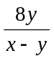 (B)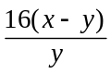 (C) 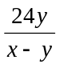 (D)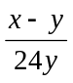 (E) 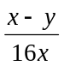
- 已知維他命1分子中僅含1個氧原子，而氧之重量百分率為5.6% ，則其分子量為何？
(A)234 (B)286 (C)300 (D)342 (E)394
- 一污水試樣中含葡萄糖6ppm，則此污水試樣的BOD（生化需氧量）為多少ppm？
(A)1.1 (B)6.0 (C)6.4 (D)36 (E)192
- 比重1.16含21.0%的HCl水溶液150毫升和6.00M的HCl水溶液350毫升混合，假設體積有加成性，則混合後的鹽酸溶液濃度為多少M？（C1＝35.5）
(A)5.2 (B)5.7 (C)6.2 (D)6.7 (E)7.2
- 欲由重量百分率90% 硫酸，加水配成重量百分率30% 硫酸(比重1.23) 1公升時， 需取90% 硫酸多少克？
(A)220 (B) 250 (C)320 (D)370 (E)410
- 承上題，約需加若干毫升的蒸餾水﹖
(A)408 (B)606 (C)760 (D)820 (E)900

第二部分：多重選擇題（佔27分）
說明：第28題至36題，每題3分；每題各有5個備選答案，其中至少有一個正確，每答對一個選項，可獲1/5題分；每答錯一個選項，倒扣1/5題分；整題未作答者，不給分亦不扣分。答案需在「答案卡」上標出。
- 下列哪些物質會減少湖水中的溶氧﹖
(A)NaCl (B)CaCO₃ (C)尿素 (D)塑膠 (E)廢熱水
- 下列各種狀態的物質，何者可以導電？
(A)HCl_{(g)} (B)KF_{()} (C)Cu_{()} (D)NH_{3(aq)} (E)NaCl_{(s)}
- 下列何者為電解質？
(A)SiO₂ (B)CO₂ (C)NO (D)NaOH (E)C₁₂H₂₂O₁₁
- 下列有關電解過錳酸鉀溶液的敘述，何者正確？
(A)應使用交流電源
(B)在導線中導電的物質為電子及離子
(C)在水溶液中導電的物質僅為離子
(D)在水溶液中，陰、陽離子的數目相等
(E)在水溶液中，陰離子的總電荷量等於陽離子的總荷量
- 下列物質的化學式，何者為實驗式？
(A)鐵 (B)甲烷 (C)硫酸 (D)C₆₀ (E)NH₄Cl

- 下列有關離子化合物的敘述，何者正確？
(A)其內化學鍵僅含離子鍵
(B)固態及液態均可導電
(C)質硬且延展性佳
(D)離子鍵是藉靜電引力結合
(E)常堆積成巨大結構，有特定的晶形
- 下列物質的結構式，何者正確？
(A)Cl₂， Cl＝Cl
(B)N₂， N－N
(C)CH₄，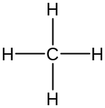
(D)NH₃， 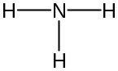
(E)HCN，H＝C＝N

- 天然氯含³⁵Cl 75%，餘為³⁷Cl，則一個Cl₂分子質量可能為多少amu？
(A)70 (B)71 (C)72 (D)74 (E)35.5
- 由核電荷數不同的甲和乙組成的A～B五組元素，其核電荷數如下表所示：

組別 | A | B | C | D | E
甲的核電荷數 | 2 | 19 | 6 | 9 | 11
乙的核電荷數 | 12 | 11 | 16 | 19 | 13
則下列敘述，何者正確？
(A) D組可以形成離子化合物
(B) A組可以形成共價化合物
(C) C組元素的化學性質十分相似
(D) E組均屬於非金屬元素
(E) D組中，若乙的質量數為40，則1個甲原子有21個中子

台北市立松山高中97學年度上學期高一第二次段考
基礎化學科答案
1.A 2.E 3.D 4.B 5.B
6.C 7.E 8.D 9.B 10.E
11.D 12.A 13.B 14.E 15.A
16.B 17.A 18.B 19.E 20.C
21.C 22.C 23.B 24.C 25.C
26.E 27.D
28.CE 29.BCD 30.BD
31.CDE 32.AE 33.DE 34.CD 35.ACD 36.A

